教材６－（１）の解答 状態変化
○次の【図】のように，固体のパルミチン酸を加熱しました。また，【グラフ】はそのときの温度
変化の様子を表しています。このことについて，下の各問いに答えなさい。

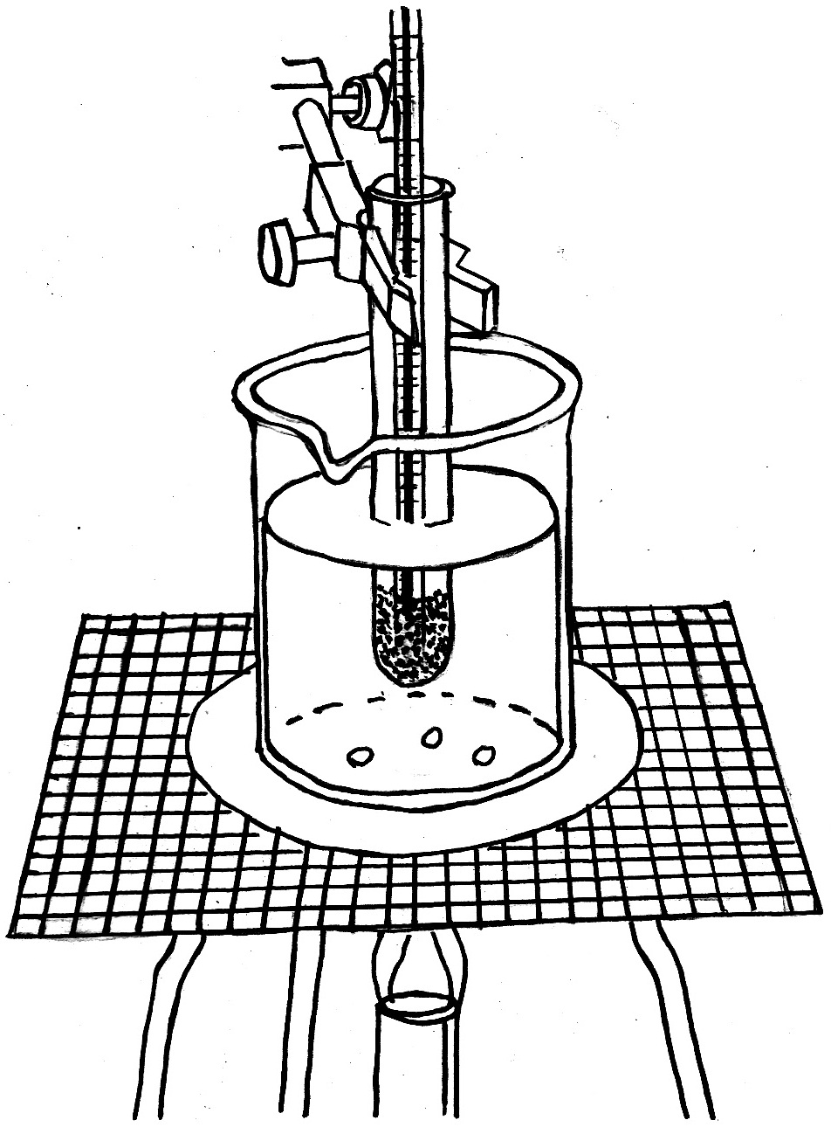
【図】 【グラフ】パルミチン酸を加熱したときの温度変化
温度計

水
パルミチン酸

沸とう石

(１) ビーカーの中に沸とう石を入れるのはなぜですか。その理由を書きなさい。
(答え) 突然沸とうすることを防ぐため

(２) 加熱開始から５分後，25分後のパルミチン酸の状態は，どのようになっていますか。次の①～④の中から最も適切なものをそれぞれ１つずつ選び，その番号を書きなさい。
① 固体だけの状態 ② 固体と液体が混ざった状態
③ 液体だけの状態 ④ 液体と気体が混ざった状態
(答え) ５分後：① 25分後：③
【解説】 固体に熱を加えると，液体，気体と変化しますが，固体から液体に変化しているときと液体から気体に変化しているときは，熱を加えても温度は上昇しないで一定になっています。

- 【グラフ】からパルミチン酸の融点は約何℃ですか。
(答え) 約63℃（グラフの読み取りの関係から，64℃でもよい）
【解説】 融点は物質によって決まっています。融点を測定することにより，その物質を推定することができます。
また，純粋な物質ははっきりとした融点を示しますが，混合物ははっきりとした融点を示しません。

(４) 水の融点と沸点は何℃ですか。 (答え) 融点：０℃ 沸点：100℃

◆考えてみよう◆
＊物質を推定する方法には，融点や沸点を測定する方法の他に何がありますか。

(５) 物質が温度によって，固体，液体，気体とすがたを変えることを何といいますか。
(答え) 状態変化
【解説】 エタノールをビニール袋に入れて熱湯をかけると，ビニール袋は大きくふくらみます。液体から気体に変化すると，体積が大きくなることがわかります。

（６）水が氷に変化するとき，体積と質量はどのように変化しますか。
(答え) 体積：増える 質量：変わらない

≪まとめ≫ 身の回りで起こる変化をまとめてみましょう。
加熱 加熱
固 体 液 体 気 体
冷却 冷却
加熱
冷却

【解説】 固体から気体に，直接すがたを変える変化を昇華といいます。状態変化では，物質そのものは変化しません。
固体・液体・気体の特徴をまとめておきましょう。
状 態 | 特 徴
固 体 | 形も体積も変わりにくい
液 体 | 形は変わりやすいが，体積は変わりにくい
気 体 | 形も体積も変わりやすい

◆考えてみよう◆
＊固体・液体・気体の状態を粒子モデル（○）で表してみましょう。
固 体 液 体 気 体
加熱 加熱

冷却 冷却
加熱
冷却

教材６－（２）の解答 状態変化
○次の【図】のように，水12㎝^{３}とエタノール３㎝^{３}の混合物を加熱し，出てくる気体を冷やし
て，液体を試験管Ａ，Ｂ，Ｃの順に２㎝^{３}ずつ３本集めました。このことについて，下の各問
いに答えなさい。
【図】

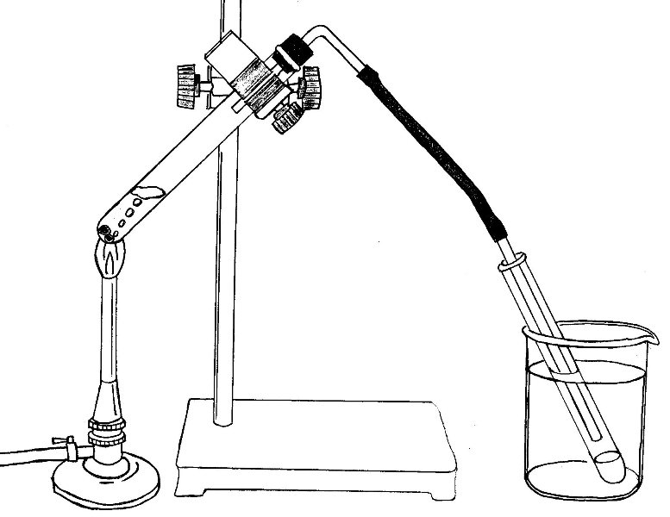
水とエタノールの
混合物

Ｃ
Ｂ
Ａ
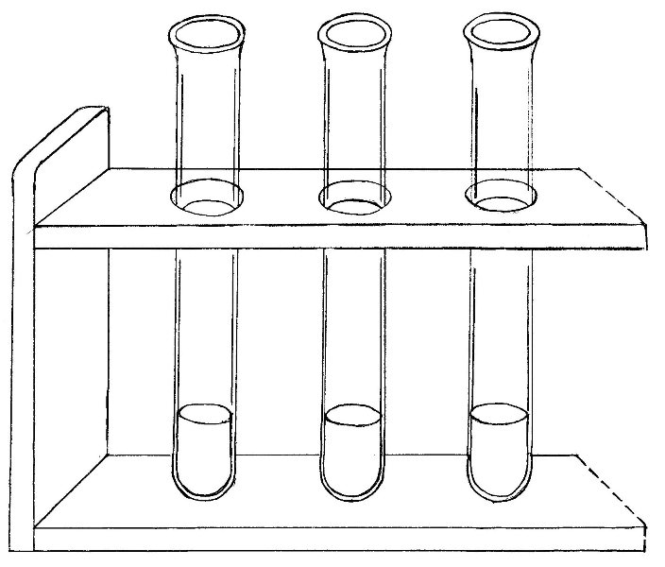
水

沸とう石

液体を集めた試験管

（１）試験管の中の液体を加熱する際に，沸とう石を入れるのは何のためですか。
（解答） 突然沸とう（突沸）するのを防ぐため

（２）出てくる液体を集める試験管を水につけておくのは何のためですか。
（解答） ガラス管から出てきた気体を冷やして，液体にするため

（３）３本の試験管にたまった液体をそれぞれ蒸発皿に移してマッチの火を近づけたとき，最も
よく燃えるのはＡ～Ｃのどれですか。適切なものを１つ選び，記号で答えなさい。
（解答） Ａ
ポイント
○Ａの試験管にエタノールが多く得られていることがわかります。また，液体のにおいをかいだり，手につけたりしてエタノールであることを確認することができます。

（４）液体が沸とうするときの温度を何といいますか。 （解答） 沸点
ポイント
○蒸留では沸点の低い物質が先に出てきます。また，蒸留を何度も繰り返すと純粋に近い物質が得られます。

（５） ガスバーナーの火を消す前に行わなければならない操作は何ですか。また，その理由も答
えなさい。
（解答）＜操作＞ 加熱を止める前に，ガラス管の先を液体中から抜く
＜理由＞ 液体の逆流を防ぐため

（６）この実験で用いた「水とエタノールの混合液」を赤ワインに変えて同じように実験を行っ
たとき，最初に出てくる液体は何色ですか。
（解答） 無色

（７）この実験方法は，くらしの中でどのようなことに活用されていますか。
（解答） 石油精製，蒸留酒づくり

（８）ガスバーナーを正しく使用するとき，炎は何色に調節しますか。 （解答） 青色
ポイント
○空気の量が不足しているときの炎はオレンジ色（黄色）をしています。

（９）ガスバーナーに点火するときには，まず，空気調節ねじ，ガス調節ねじが閉まっているこ
とを確認して，元せんを開きます。この後の操作について，次の①～④を正しい順序に並べ
かえなさい。

① 空気調節ねじを開く。
② マッチを点火して，ガスバーナーの先に近づける。
③ コックを開く。
④ ガス調節ねじを開く。 （解答） ③→②→④→①
チャレンジ
○ガスバーナーを分解して，ガスと空気が混合されるしくみについて調べましょう。

（10）ガスバーナーを使って実験を行うとき，どのようなことに注意しますか。
（解答） ・周りに，紙などの燃えやすいものがないことを確認する
・ガスバーナーを倒れやすいところに置かない など
確 認
○上皿天びん，メスシリンダーの使い方についても，確認しておきましょう。
ここが大切！

まとめ
○純粋な物質と混合物を加熱したときの温度変化
純粋な物質・・・融点，沸点ともに一定の値を示す
混合物・・・・・融点，沸点ともに一定の値を示さない

学習を深めよう
発展学習
○石油の分留のしくみについて，調べてみましょう。

教材６－（３）の解答 状態変化
○次の【図】は物質の状態変化についてのモデル図です。これを参考に以下の問いに答えなさい。
【図】
Ｃ
Ａ
Ｂ
ア
ウ
エ
オ
カ

イ

（１）Ａ、Ｂ、Ｃのような状態をそれぞれなんといいますか。

Ａ（ 固体 ） Ｂ（ 液体 ） Ｃ（ 気体 ）

（２）ドライアイスを空気中に放っておくとなくなる現象は図の矢印のどの場合ですか。
ア～カから選びなさい。
（ ア ）

（３）【図２】のように少量の液体のエタノールをポリエチレン袋に入れ，袋の空気を完全に抜いて密閉し，90℃の熱湯をかけました。すると，袋は大きくふくらみ，中のエタノールは見えなくなりました。この現象を、上の図を参考にして、粒子、運動、体積という言葉を使って説明しなさい。（エタノールの沸点は78℃とします。）

【図２】
エタノールが沸点に達し液体から気体になった。液体のときよりもエタノール粒子の運動が激しくなり、粒子どうしの間隔が広がり、体積が増えたから。
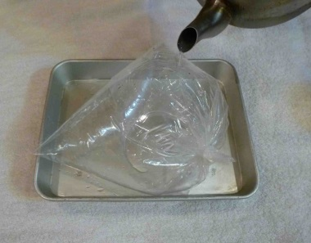

ポイント

状態変化を粒子モデルで表すことで、よりイメージしやすくなります。
教材６－（４）の解答 状態変化

物質の状態変化について次の問に答えましょう。

記号 | 物質名 | 融点（℃） | 沸点（℃）
ア | 水 | 0 | 100
イ | 酸素 | -218 | -183
ウ | エタノール | -115 | 78
エ | 水銀 | -39 | 357
オ | パルミチン酸 | 63 | 360
カ | 鉛（なまり） | 328 | 1750

（１）融点と沸点について、固体、液体、気体という言葉を使って説明しましょう。
融点とは、加熱によって物質が固体から液体になるときの温度である。

沸点とは、加熱によって物質が液体から気体になるときの温度である。

ポイント
純粋な物質では融点や沸点が決まっています。そのため、融点や沸点を測定することで、物質を見分けることができます。

（２）２０℃のとき液体の物質はどれですか。また個体の物質はどれですか。表中の記号で答え
なさい。
液体（ア、ウ、エ ） 固体（オ、カ ）
（３）-２０℃のとき液体の物質はどれですか。また気体の物質はどれですか。表中の記号で答えなさい。
液体（ウ、エ ） 気体（イ ）

〔解説〕下のような図表を作ってみると各物質の温度による状態が一目で分かります。

物質名 | 融点（℃） | 沸点（℃）
水 | 0 | 100
酸素 | -218 | -183
エタノール | -115 | 78
水銀 | -39 | 357
パルミチン酸 | 63 | 360
鉛（なまり） | 328 | 1750
固体
液体
気体
-200
-100
0
100
200
300
400
1000
2000
℃

教材６－（５）の解答 状態変化
下の【図１】のように，水12㎝^{３}とエタノール３㎝^{３}の混合物を加熱し，出てくる気体を冷やして液体にし，試験管Ａ，Ｂ，Ｃの順に２㎝^{３}ずつ３本集めました。このことについて，次の各問いに答えなさい。
【図１】

水とエタノールの
混合物

沸とう石
水

Ｃ
Ｂ
Ａ

この実験のように沸点の違いを利用して混合液から液体を分離する方法をといいます。
水とエタノールの混合液では，水よりエタノールの沸点の方が低いため加熱すると先に蒸発し気体となって出てきます。

液体を集めた試験管

- 水とエタノールの混合物を蒸留して試験管Ａ～Ｃに集まった液体の性質が違うことを確
かめるにはどのような方法があるか書きなさい。

- 蒸発皿に移し，マッチの火を近づけ燃えるかどうか調べる。

- においを調べる。

- 手の甲に塗って調べる。

（２）試験管Ａ～Ｃに集まった液体の性質が違うのは，なぜですか。次の①～④の中から適切なものを１つ選び，その番号を書きなさい。

- 水に比べてエタノールの融点が低いから。
- 水に比べてエタノールの融点が高いから。
３
- 水に比べてエタノールの沸点が低いから。
- 水に比べてエタノールの沸点が高いから。

（３）この実験の原理を利用したものは次のうちどれか。次の①～④の中から適切なものを１つ選び，その番号を書きなさい。

- 海水から食塩を取り出す。
２

- 原油からガソリンを取り出す。
- 炭酸水から二酸化炭素を取り出す。
- 泥水から泥や砂を取り除く。

（４）右の【図２】は，この実験で使用するガ
【図２】
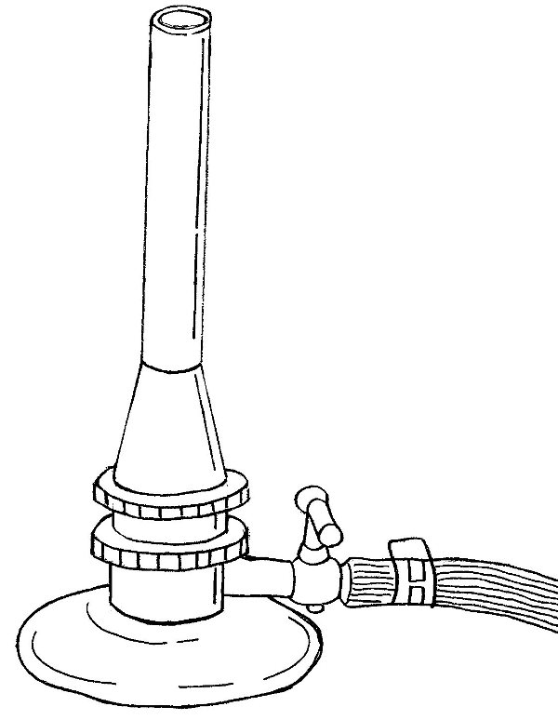
スバーナーを表しています。炎の色がオレ
ンジ色のとき，正しい炎の色にするにはど
うすればよいか。操作として適切なものを
Ｙ
次の①～④の中から１つ選び，その番号を
書きなさい。
Ｘ

- ＡのねじをＸの方向にまわす。
Ｂ
- ＡのねじをＹの方向にまわす。
- ＢのねじをＸの方向にまわす。
Ａ
- ＢのねじをＹの方向にまわす。

ガスバーナーの炎がオレンジ色なのは酸素不足の時なので，空気調節ネジをゆるめて十分な空気を取り込めるようにします。
３

教材６－（６）
【表】
物質名 | 融点(℃) | 沸点(℃)
水 | ０ | １００
窒素 | －２１０ | －１９６
エタノール | －１１５ | ７８
水銀 | －３９ | ３５７
鉛 | ３２８ | １７５０

いろいろな物質の融点と沸点について調べ【表】にまとめました。次の各問いに答えなさい。

（１）融点と沸点について，固体，液体，気体という言葉を使って説明しなさい。
融点とは固体が解けて液体に変化するときの温度
沸点とは液体が沸とうして気体に変化するときの温度
２）２０℃のとき液体の物質はどれですか。また気体の物質はどれですか。それぞれ物質名ですべて答えなさい。
液体の物質水，エタノール，水銀
気体の物質窒素
（３）－２０℃のとき液体の物質はどれですか。また気体の物質はどれですか。それぞれ物質名ですべて答えなさい。
液体の物質エタノール，水銀
気体の物質窒素
まとめ・・・融点や沸点は物質によって決まっている。
① 融点…加熱により固体の物質が液体になるときの温度
（液体が固体になるときの温度）
② 沸点…加熱により液体の物質が気体になるときの温度
（気体が液体になるときの温度）

教材６－（７）
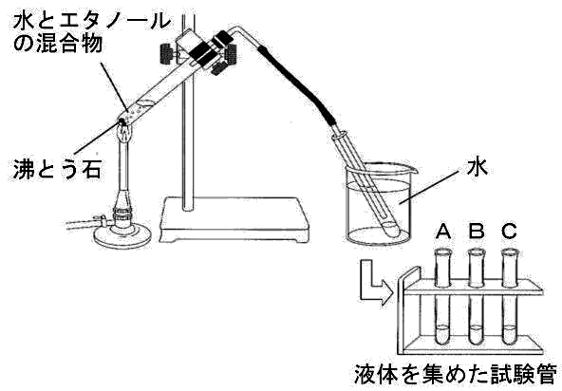
【図】のように，水１２cm³とエタノール３cm³の混合物を加熱し，出てくる気体を冷やして液体にしました。試験管Ａ，Ｂ，Ｃの順に２cm³ずつ３本集めました。次の各問いに答えなさい。

（１）試験管の中の液体を加熱する際に，沸とう石を入れるのは何のためですか。
液体が急に沸とうすることを避けるため
（２)３本の試験管にたまった液体をそれぞれ蒸発皿に移してマッチの火を近づけたとき，最もよく燃えるのはＡ～Ｃのどれですか。適切なものを１つ選び，記号で答えなさい。
１B
（３)沸点の違いを利用し，液体を熱して沸騰させ，出てきた気体を冷やしてふたたび液体にしてとり出すことを何と言いますか。
１蒸留
（４）ガスバーナーを正しく使用するとき，炎は何色に調節しますか。
１青色
（５)ガスバーナーに点火するときには，まず，空気調節ねじ，ガス調節ねじが閉まっていることを確認して，元せんを開きます。この後の操作について，次の①～④を正しい順序に並べかえなさい。
① 空気調節ねじを開く。
② マッチを点火して，ガスバーナーの先に近づける。
③ コックを開く。
④ ガス調節ねじを開く。
③ → ② → ④ → ①
まとめ・・・蒸留
液体を熱し，出てきた気体を冷やして再び液体にしてとり出すこと。
ガスバーナーの操作
①点火・・・元せん→コック→マッチ→点火→ガス→空気
②消火・・・空気→ガス→消火→コック→元せん

